Starohamerský

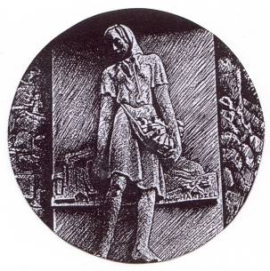

zpravodaj

ŘÍJEN 2014

VYDÁVÁ OBEC STARÉ HAMRY

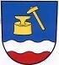
OBEC STARÉ HAMRY
Obecní úřad Staré Hamry

I N F O R M A C E

O KONÁNÍ USTAVUJÍCÍHO ZASEDÁNÍ NOVĚ ZVOLENÉHO ZASTUPITELSTVA OBCE STARÉ HAMRY

Obecní úřad Staré Hamry v souladu s ustanovením §93 odst. 1 zákona č. 128/2000 Sb o obcích (obecní zřízení), v platném znění, informuje o konání ustavujícího zasedání Zastupitelstva obce Staré Hamry, svolaného dosavadním starostou obce Staré Hamry v souladu s ust. § 91 odst. 1 zákona o obcích.

MÍSTO KONÁNÍ: Staré Hamry, Samčanka, kulturní dům
DOBA KONÁNÍ: 7. listopadu 2014 v 18.00 hodin

POŘAD JEDNÁNÍ:

- Zahájení – složení slibu
- Určení ověřovatelů zápisu (§95 odst. 1 zákona o obcích) a zapisovatele
3. Schválení programu
4. Volba návrhové a volební komise
5. Volba starosty a místostarosty
  - určení počtu místostarostů
  - určení funkcí, které budou vykonávány jako dlouhodobě
uvolněné (§71 zákona o obcích)
  - určení způsobu volby starosty a místostarosty
  - volba starosty
  - volba místostarosty
6. Zřízení finančního a kontrolního výboru
- určení počtu členů finančního a kontrolního výboru
- volba předsedy finančního výboru
- volba předsedy kontrolního výboru
7. Rozhodnutí o odměnách za výkon funkci neuvolněných členů
zastupitelstva (§ 72 zákona o obcích)
8. Diskuse
9. Závěr

Bc. Jan Klepáč, dosavadní starosta obce Staré Hamry
Slovo starosty

Vážení Starohamřané,

úvodem Vám chci poděkovat za velkou podporu ve volbách do zastupitelstva naší obce. Získání 170 hlasů mne zavazuje nadále dbát na řádné hospodaření s majetkem obce ve prospěch zájmů občanů tak, jak jsem uvedl ve svém volebním programu. Smutnou skutečnosti je realita, dle níž složení obecního zastupitelstva vyjadřuje vůli volebního zákona a nikoliv vůli občanů-voličů.

Úspora finančních prostředků na účtech obce bude i po realizaci mnoha investičních akcí ke konci roku činit cca 8 mil. Kč. Tato částka měla sloužit na financování vybudování chodníku – cyklostezky mezi lokalitami Most – Černá a na řešení čištění odpadních vod formou centrálního či domovních systémů. Využití těchto úspor bude záležet na prioritách, které si stanoví nové zastupitelstvo obce.

Nastupujícímu vedení obce přeji ve volebním období 2014-2018 mnoho zdaru a úspěchů.
Bc. Jan Klepáč
Poděkování
Vážení spoluobčané,

děkuji Vám za podporu, kterou jste mi vyjádřili v říjnových komunálních volbách.
Dagmar Valášková

Stav peněžních prostředků obce Staré Hamry
k 30. 9. 2014:

BÚ Česká spořitelna | 9 870 759,- Kč
BÚ Komerční banka | 61 635,- Kč
BÚ Česká národní banka | 728 361,- Kč
Celkem | 10 660 755,- Kč

Jana Janošcová, rozpočet, účetnictví

Komunální a senátní volby 2014

Komunální volby lze zcela jistě označit pro občany jako ty nejzajímavější. Zvlášť v menších obcích, jako je ta naše, kde se jednotliví občané většinou velmi dobře znají a tak samozřejmě velmi dobře ví, koho také asi budou volit. Na rozdíl od souběžně probíhajících voleb senátních, kde jednotliví kandidáti politických stran a hnutí jsou pro občany naopak až příliš anonymní a vzdálení, než by je dokázali v předvolebních kampaních přesvědčit o svých skutečných kvalitách. A nic na tom nezmění ani posílání jednotlivých „dárků“ potencionálním voličům, ať už jsou to oplatky nebo propiska, za něž se snaží také tak trochu „nakoupit nějaké ty hlasy“. Nehledě na skutečnost, že většina občanů považuje Senát za složku pro náš stát zcela zbytečnou a nepotřebnou. A tak zatímco u voleb komunálních bývá účast pravidelně nejvyšší, u voleb senátních naopak nejnižší. Nejinak tomu bylo u nás i u těch nedávno skončených říjnových volbách.

U komunálních voleb tentokrát dosáhla volební účast ve Starých Hamrech 63,67 %, v okrese Frýdek-Místek 44,32 % a v Moravskoslezském kraji pak 38,19 %. V tomto srovnání je to tedy stále poměrně vysoké číslo. Ve srovnání s komunálními volbami před 4 roky, je to ale pokles o 7,91 %. Tehdy přišlo k volebním urnám celkem 71,58 %. Tento pokles pak lze pravděpodobně přičíst hlavně následujícím dvěma faktorům: Zatímco v minulých volbách si mohl starohamerský volič vybrat celkem ze 41 kandidátů, letos jich kandidovalo jen 27 a také možná postupně stále větší část občanů-voličů je již z české politické scény z minulosti pravděpodobně již natolik znechucena, že přestává věřit, že by volbami mohla vůbec něco změnit, a to bohužel i na té obecní úrovni, ke které mají nejblíže. Velmi tomu také nahrává, dle mého názoru, bohužel právě současný volební systém přepočtu získaných mandátů ve prospěch politických stran, který je pro mnohé občany doposud nejen možná dosti těžko pochopitelný, ale může také velmi výrazně ovlivnit zejména u menších obcí konečné volební výsledky. Protože zcela prostá a logická úvaha, že bude do zastupitelstva obce zvolen ten, kdo dostane od voličů více hlasů, zde bohužel vůbec neplatí. Myslím, že právě v letošních komunálních volbách, byli mnozí občané a dost možná pak i někteří samotní kandidáti, po zveřejnění konečných výsledků, asi překvapeni daleko více, než tomu bylo kdy jindy v minulosti.

Výsledky letošních komunálních voleb jsou seřazeny do následující tabulky:

Kandidátní listina |  | Kandidát |  |  |  | Navrhující  strana |  | Politická  příslušnost |  | Hlasy |  |  | Pořadí  zvolení  /náhradníka |  | Mandát
číslo | název |  | poř.číslo | příjmení, jméno, tituly | věk |  |  |  |  |  | abs. | v %
1 | Česká str.sociálně demokrat. |  | 1 | Tořová Eva Bc. | 51 |  | ČSSD |  | ČSSD |  | 126 | 25,40 |  | 1 |  | *
1 | Česká str.sociálně demokrat. |  | 2 | Faltýnek Ivo | 60 |  | ČSSD |  | ČSSD |  | 41 | 8,26 |  | 2 |  | -
1 | Česká str.sociálně demokrat. |  | 3 | Heráková Renata | 37 |  | ČSSD |  | BEZPP |  | 42 | 8,46 |  | 3 |  | -
1 | Česká str.sociálně demokrat. |  | 4 | Remešová Vlasta | 37 |  | ČSSD |  | BEZPP |  | 61 | 12,29 |  | 1 |  | -
1 | Česká str.sociálně demokrat. |  | 5 | Lang Robert Mgr. | 39 |  | ČSSD |  | BEZPP |  | 62 | 12,50 |  | 2 |  | *
1 | Česká str.sociálně demokrat. |  | 6 | Vandová Andrea | 20 |  | ČSSD |  | BEZPP |  | 39 | 7,86 |  | 4 |  | -
1 | Česká str.sociálně demokrat. |  | 7 | Liška Josef | 50 |  | ČSSD |  | BEZPP |  | 48 | 9,67 |  | 5 |  | -
1 | Česká str.sociálně demokrat. |  | 8 | Zaoral Jiří | 80 |  | ČSSD |  | BEZPP |  | 22 | 4,43 |  | 6 |  | -
1 | Česká str.sociálně demokrat. |  | 9 | Červenka Karel | 62 |  | ČSSD |  | BEZPP |  | 55 | 11,08 |  | 7 |  | -
2 | PRO STARÉ HAMRY |  | 1 | Franta Rudolf Ing. | 37 |  | NK |  | BEZPP |  | 125 | 27,47 |  | 1 |  | *
2 | PRO STARÉ HAMRY |  | 2 | Franke Ivo | 49 |  | NK |  | BEZPP |  | 37 | 8,13 |  | 2 |  | *
2 | PRO STARÉ HAMRY |  | 3 | Filip Jan | 31 |  | NK |  | BEZPP |  | 59 | 12,96 |  | 1 |  | -
2 | PRO STARÉ HAMRY |  | 4 | Nytra Marian | 36 |  | NK |  | BEZPP |  | 45 | 9,89 |  | 2 |  | -
2 | PRO STARÉ HAMRY |  | 5 | Borská Jana | 23 |  | NK |  | BEZPP |  | 68 | 14,94 |  | 3 |  | -
2 | PRO STARÉ HAMRY |  | 6 | Greguš Pavel | 36 |  | NK |  | BEZPP |  | 64 | 14,06 |  | 4 |  | -
2 | PRO STARÉ HAMRY |  | 7 | Borský Bohuslav | 63 |  | NK |  | BEZPP |  | 57 | 12,52 |  | 5 |  | -
3 | Jan Klepáč |  | 1 | Klepáč Jan | 60 |  | NK |  | BEZPP |  | 170 | 100,00 |  | 1 |  | *
4 | DAGMAR VALÁŠKOVÁ |  | 1 | Valášková Dagmar | 43 |  | NK |  | BEZPP |  | 135 | 100,00 |  | - |  | -
5 | SN STAROHAMŘANŮ |  | 1 | Remeš Petr | 34 |  | NK |  | BEZPP |  | 47 | 12,84 |  | 2 |  | -
5 | SN STAROHAMŘANŮ |  | 2 | Červenka Ivan | 46 |  | NK |  | BEZPP |  | 48 | 13,11 |  | 1 |  | -
5 | SN STAROHAMŘANŮ |  | 3 | Kubala Jaroslav | 23 |  | NK |  | BEZPP |  | 70 | 19,12 |  | 1 |  | *
5 | SN STAROHAMŘANŮ |  | 4 | Veselka Roman | 39 |  | NK |  | BEZPP |  | 32 | 8,74 |  | 3 |  | -
5 | SN STAROHAMŘANŮ |  | 5 | Pindur Jaromír | 41 |  | NK |  | BEZPP |  | 54 | 14,75 |  | 2 |  | *
5 | SN STAROHAMŘANŮ |  | 6 | Chovancová Radmila | 34 |  | NK |  | BEZPP |  | 32 | 8,74 |  | 4 |  | -
5 | SN STAROHAMŘANŮ |  | 7 | Kubačák Jan | 22 |  | NK |  | BEZPP |  | 32 | 8,74 |  | 5 |  | -
5 | SN STAROHAMŘANŮ |  | 8 | Kubala Tomáš | 21 |  | NK |  | BEZPP |  | 18 | 4,91 |  | 6 |  | -
5 | SN STAROHAMŘANŮ |  | 9 | Klepáč Jan Ing. | 32 |  | NK |  | BEZPP |  | 33 | 9,01 |  | 7 |  | -

Pokud si tak poněkud pozorněji prostudujeme uvedenou tabulku zjistíme, že např. za stranu Pro Staré Hamry byl zvolen kandidát s celkovým počtem 37 obdržených hlasů, zatímco kandidátka Dagmar Valášková, která obdržela o 98 hlasů více a kandidovala samostatně, zvolena nebyla. Jak se tedy počítají jednotlivé mandáty?

V první fázi se spočítají celkově hlasy pro všechny jednotlivé kandidáty a kandidující strany a ty se pak dělí postupně 1,2,3,4 atd… až do celkového počtu všech jednotlivých kandidátů ve straně. Tabulka vypadá následovně:

Česká str. soc. demokratická
- 496 (všechny obdržené hlasy pro tuto stranu)
- 248 (496 děleno 2)
- 165,3 (496 děleno3) atd.

Pro Staré Hamry
- 455 (všechny obdržené hlasy pro tuto stranu)
- 227,5 (455 děleno 2)
- 151,7 (455 děleno 3) atd.

Jan Klepáč
- 170 (všechny obdržené hlasy pro tohoto kandidáta)

Dagmar Valášková
- 135 (všechny obdržené hlasy pro tohoto kandidáta)

SN Starohamřanů
- 366 (všechny obdržené hlasy pro tuto stranu)
- 183 (366 děleno 2)
- 122 (366 děleno 3) atd.

Prostým srovnáním od nejvyššího k nejnižšímu tak prvních 7 nejvyšších čísel získalo postupně mandáty do našeho sedmičlenného zastupitelstva. Takže všechny 3 kandidující strany tedy získaly po 2 mandátech + 1 mandát pak získal současný starosta Jan Klepáč, kandidující jako samostatný.

Ve druhé fázi se pak tyto získané mandáty musí přiřadit jednotlivým zvoleným kandidátům. Pokud se opět podíváme do tabulky konečných výsledků voleb, můžeme s i všimnout, že např. za stranu SN Starohamřanů byli zvoleni kandidáti č. 3 a 5, tedy kandidáti s nevyšším počtem obdržených hlasů, kdežto u strany Pro Staré Hamry byl zvolen kandidát č. 2, který naopak dostal hlasů nejméně. Za tuto skutečnost může následující přepočet: celkový počet obdržených hlasů pro každou stranu se podělí počtem všech kandidujících ve straně a tento výsledem (bez zaokrouhlení) se pak ještě násobí koeficientem 1,1. Výsledek je následující:

Česká strana soc. demokratická
496 dělěno 9(počet kandidátů za tuto stranu) = 55 x 1,1 = 60,5
Pro Staré Hamry
455 dělěno 7(počet kandidátů za tuto stranu) = 65 x 1,1 = 71,5
SN Starohamřanů
366 dělěno 7(počet kandidátů za tuto stranu) = 40 x 101 = 44

Jako první pak získávají mandát ti kandidáti, kteří v počtu hlasů podle jejich absolutního pořadí překročili takto vypočtené číslo. Z výsledků voleb je patrné, že vypočtené číslo 60,5 překročili u strany soc.dem celkem 3 kandidáti. Protože ale strana získala pouze 2 mandáty, byli zvoleni první 2kandidáti s nejvyšším počtem hlasů. V tomto případě pak o zvolení kandidáta č. 5 rozhodl jeden jediný hlas, o který přeskočil kandidáta č. 4. U strany SN Starohamřané pak číslo 44 překročili celkem 4 kandidáti, v absolutním pořadí ale nejvíce hlasů obdrželi kandidáti č. 3 a 5, takže získávají mandát. Poněkud jiná situace ale nastala u strany Pro Staré Hamry. Jejich vypočtené číslo 71,5 překročil pouze kandidát č. 1, který tak získal mandát jako první. Jelikož nikdo jiný toto číslo již nepřekročil, další mandát pak získává ten, který je nejvýše uvedený na kandidátní listině. V tomto případě je to tedy kandidát č. 2

Myslím, že každému musí být nyní jasné, jak výrazně takovéto přepočty mohou zamíchat konečnými výsledky. Nakolik je takový přepočet v menších obcích skutečně spravedlivý je jistě diskutabilní a závěr si jistě udělá každý sám. A nakonec pro zajímavost ještě závěrem poslední tabulka, ukazující jak by vypadalo naše zvolené zastupitelstvo, kdyby vůbec žádné přepočty neexistovaly:

1. Jan Klepáč 170 hlasů – kandidující jako samostatný
2. Dagmar Valášková 135 hlasů - kandidující jako samostatná
3. Eva Tořová 126 hlasů ČSSD
4. Franra Rudolf 125 hlasů – Pro Staré Hamry
5. Jaroslav Kubala 70 hlasů – SN Starohamřanů
6. Jana Borská 68 hlasů – Pro Staré Hamy
7. Pavel Greguš 64hlasů – Pro Staré Hamry

Vítězem voleb by tedy v takovém případě byla strana „Pro staré Hamry“ se 3 mandáty, všichni ostatní, včetně nezávislých kandidátů, by získali po 1 mandátu.

Pokud se týká voleb do Senátu, v první kole byla účast 52,09%, ve druhém kole pak 19,46%. V prvním kole získal nejvíce hlasů –celkem 69, kandidát ČSSD Bc. Jiří Hájek, na druhém místě skončil se 42 hlasy Ing Jiří Carbol, kandidát KDU-ČSL a na třetím „nepostupovém“ místě pak kandidát hnutí ANO 2011 Ing. Fridrich Stanislav, který dostal 24 hlasů. V kole druhém u nás v obci pak opět zvítězil kandidát ČSSD Bc Jiří Hájek s 50-ti obdrženými hlasy, Ing Jiří Carbol pak získal o 10 hlasů méně.

Volební komise měla tentokrát, vzhledem k častému používání křížkování jednotlivých kandidátů, o něco více práce s počítáním, ve II. Kole senátních voleb pak naopak bylo počítání velmi rychlé.

Závěrem bych chtěl poděkovat všem občanům-voličům, kteří k volbám přišli, OÚ za přípravu voleb a ostatním členům volební komise za bezproblémový průběh voleb.
Ivo Martykán, volební komise Staré Hamry
Lidé v obci…

Lidé v obci říkají, že… Lidé v obci se ptají… Pojem „lidé v obci říkají“ je pojem, který povýšil na řečnický obrat či frázi, který či kterou je možno užít v situaci, kdy někdo něco řekne, ale nechce nebo neví, kdo to původně řekl. Mnohdy víme, ale „lidé v obci“ to vyřeší a nikdo se zbytečně neptá a po ničem nepátrá, prostě to řekli „lidé v obci“ a to je podstatné, takže každá zpráva či informace potvrzená „lidmi v obci“ je přece oficiální a pravdivá a není nadevše pochybnost ji zpochybňovat či vyvracet, ba naopak ji je třeba šířit a přikrašlovat, aby „lidé v obci“ měli ty nejnovější a nejpravdivější informace. A o novinky jde především. Proč píšu o „lidech v obci“, když jsem chtěl původně napsat jen, že dýně „ano“, obrázek „ne“. To měl být nadpis a k tomu jen jedna nebo dvě věty, ale tak mi to přišlo do tužky.
Není den, kdyby nějaká zaručená zpráva či informace, ať pravdivá či ne, nepřeběhla přes naši obec. Ten dělá to, ten či ta zase toto, ta chodí za tím a je nějaká divná a za tím zase nikdo nechodí, no a proto je divný také. A tak tady po celý rok žijeme. Není pomluven jen ten, který odchází jako poslední. Ale k věci. „Lidé v obci“ se mne poslední dobou ptají, jestli ty dýně na zadní straně zpravodaje jsou z mé zahrádky, a já mohu říct „lidem v obci“ „ano, tyto dýně jsem vypěstoval“. A pak se „lidé v obci“ ptají, a proto celý fejeton, jestli jsem autorem předvolebního letáčku a co jsem tím vlastně myslel. A já mohu říci „lidem v obci“, že „ne“. Že se jen někdo ukryl v mé značce TV, protože už mu zřejmě došla kreativita nebo nechtěl, aby ho „lidé v obci“ obdivovali ještě víc. Ale doba, kdy se tvořilo pod cizím jménem, spadá spíše do předlistopadové éry, tak nevím, v čem je problém, vždyť je to výtvarně provedeno na jedničku. Jaký to mělo efekt při volebním klání, to ať posoudí sám autor, ale normálně smýšlejícího to přece nemohlo ovlivnit. Mne alespoň ne, takže „dýně ano“, „obrázek ne“.
Tomáš Valášek
POZOR!!! – změna termínu školního plesu!

Zájezd na Slovensko
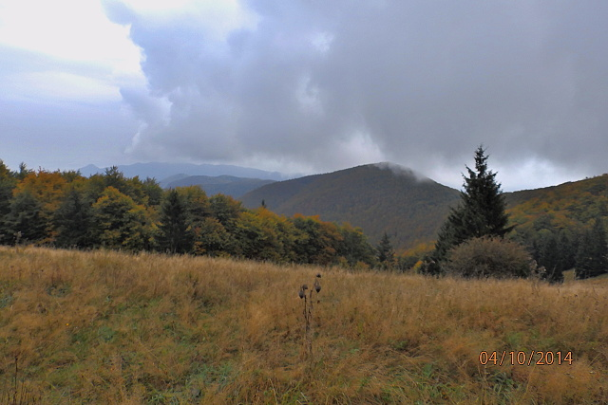
V sobotu 4. 10. jsme se již po několikáté vypravili na Slovensko. Tentokrát naším cílem byla hora Kľak. Když jsme ráno pod horu dojeli, obloha byla poseta mraky, ale nepršelo. Ti méně zdatní si prohlédli historické Čičmany. Zdatnější z nás podstoupili docela složitý výstup, cesta na horu byla hodně příkrá, blátivá a kluzká. Někteří poznali složení a vůni bláta na svou vlastní kůži.
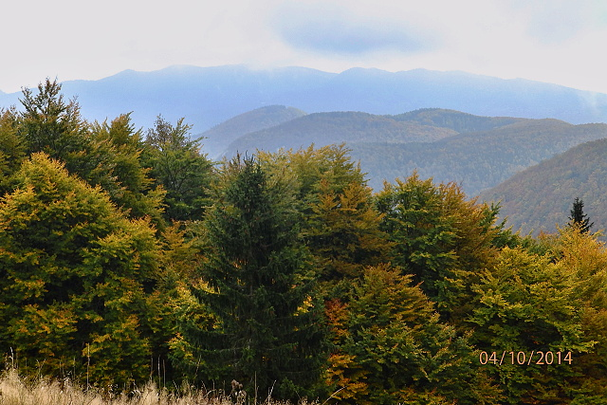
Když jsme vystoupili na vrcholek Kľaku, bylo počasí pod mrakem a pro mlhu byla viditelnost příliš špatná. Naše výprava se zde posilnila dobrotami přivezenými z domovů a načerpala nových sil na cestu dolů. Cesta zpět byla náročná, protože byla příkrá a začalo nám vydatně pršet. Když už jsme se konečně dostali dolů celí mokří a prochladlí, mohli jsme si dát teplý čaj v místní hospodě.
Kdo chtěl, mohl navštívit lázně v Rajeckých Teplicích nebo si mohl dát po náročném dnu něco dobrého na večeři a něčím se vnitřně posilnit. Do Rajeckých Teplic jsme dorazili jako vodníci, byli jsme hodně špinaví od bláta a mokří. Měli jsme strach, jestli nás zde pustí, ale nakonec to dobře dopadlo. V Rajeckých Teplicích jsme mohli navštívit vnitřní i venkovní bazény. I když v tento den byla zima, koupání venku nevadilo, protože voda zde měla 40 °C. Byl to opravdový relax, odpočinout si v této vodě po náročném dnu. Bylo úžasné plavat pod širým nebem, přestože pršelo a byla velká zima.
Večer jsme se vraceli domů unavení a vyčerpaní, ale s dobrou náladou.
Barbora Balášová

Osady a samoty Zadních hor
v historii a v obrazech

Okrašlovací spolek ROZHLEDNA z Čeladné připravil volné pokračování knihy z roku 2013 „Cestami lesními od Lysé až po Radhošť“.
Nová kniha pojednává o krásách, historii a památkách Zadních hor. Je obsáhlejší, plná krásných snímků a zajímavých příběhů.
Výpravná a obsahově zcela originální publikace objevuje specifickou část beskydských Zadních hor, lemovanou obcemi, osadami a samotami Ostravice, Staré Hamry, Krásná, Morávka, Gruň, Bílá, Salajka, Kmínek, Bílý kříž, Bumbálka, Hlavatá, Horní Bečva, Mečová, Blato-klaus, Pustevny, Čeladná(Podolánky) atd. Všímá si i zajímavostí blízkého okolí (Slezsko, Slovensko).
Reprezentativní publikace formátu A4 vychází 1. listopadu 2014 v nákladu 2000 kusů. Je celobarevná, s tvrdou obálkou, pevnou vazbou, 336 stran.
Cena publikace je 480,- Kč.

Knihu je možné si objednat do středy 12. 11. 2014 na obecním úřadě - osobně, telefonicky: 558 637 310, 602 204 969 anebo e-mailem: obec@stare-hamry.cz.

Společenská kronika

NAROZENINY

V listopadu 2014 oslaví své životní jubileum :

Paní JANA PAVELCOVÁ 50 let
Paní EMILIE ŠUSTKOVÁ 70 let

Našim jubilantkám k jejich výročí srdečně blahopřejeme a do dalších let přejeme pevné zdraví !



ZLATÁ SVATBA

V pátek 21. listopadu 2014 oslaví zlatou svatbu manželé
ANNA a JOSEF ZAJÍCOVI.

Gratulujeme a do dalších společných let přejeme všechno nejlepší!

Přehled bohoslužeb v listopadu 2014

2. 11. 2014 Bílá - 10 : 30 Staré Hamry - 11 : 30
9. 11. 2014 Bílá - 10 : 30 Staré Hamry - 11 : 30
16. 11. 2014 Bílá - 10 : 30 Staré Hamry - 11 : 30
23. 11. 2014 Bílá - 10 : 30 Staré Hamry - 11 : 30
30. 11. 2014 Bílá - 10 : 30 Staré Hamry - 11 : 30

Na Bílém kříži

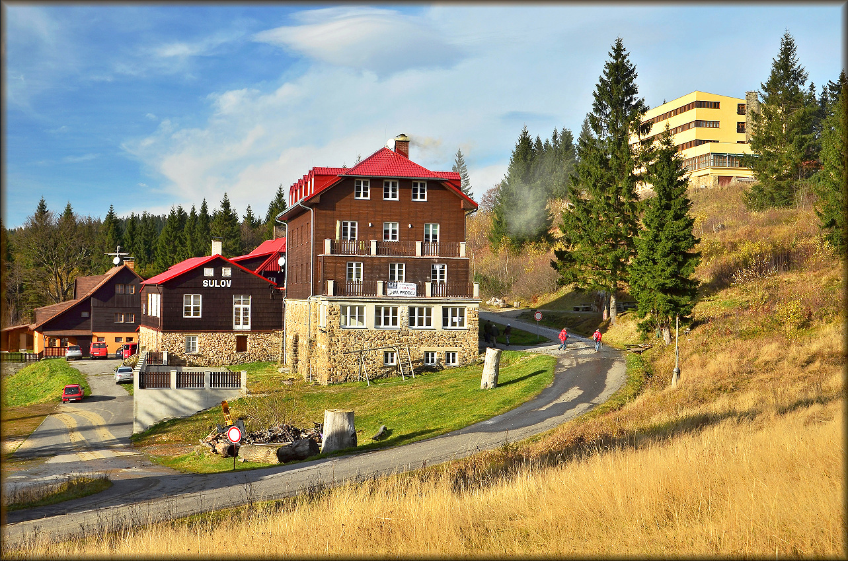

www.stare-hamry.cz

e-mail : obec@stare-hamry.cz

Vydává Obec Staré Hamry, vychází měsíčně

Redakční rada : Lukeš Petr, Balášová Eva

Číslo 10 vyšlo dne : 29. 10. 2014 ve Starých Hamrech

Cena 1 výtisku á 6.- Kč, na všechny stálé adresy rozšiřuje bezplatně OÚ Staré Hamry.

Registrační značka MK ČR E 12340

